AI标注训练软件使用说明书
双击桌面图标打开软件。

1、创建项目和数据集
- 创建项目
在数据管理页中点击加号按钮新建一个项目。
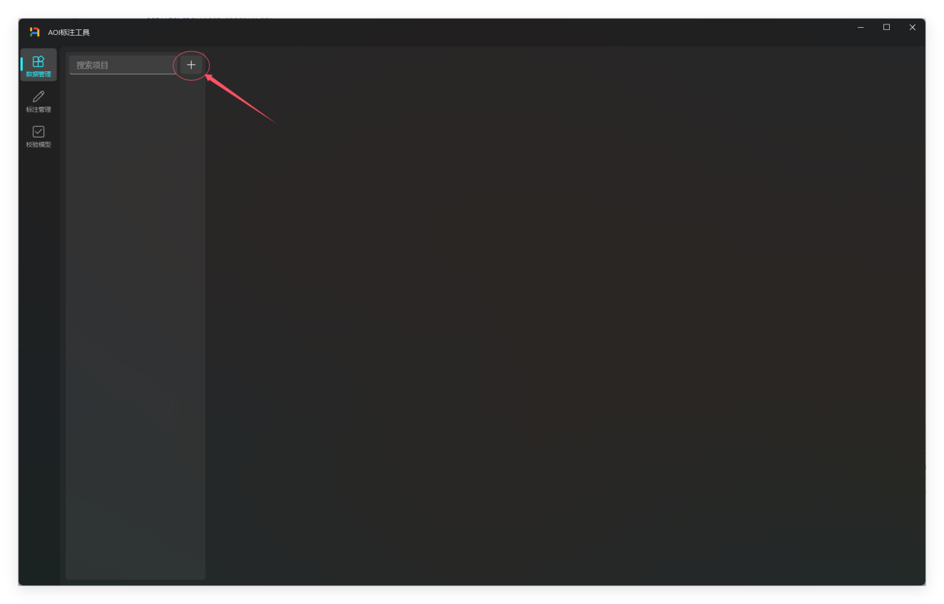
输入项目的名称和描述(描述可为空),点击创建按钮创建项目。
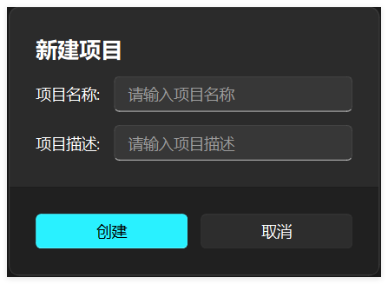
项目创建成功。
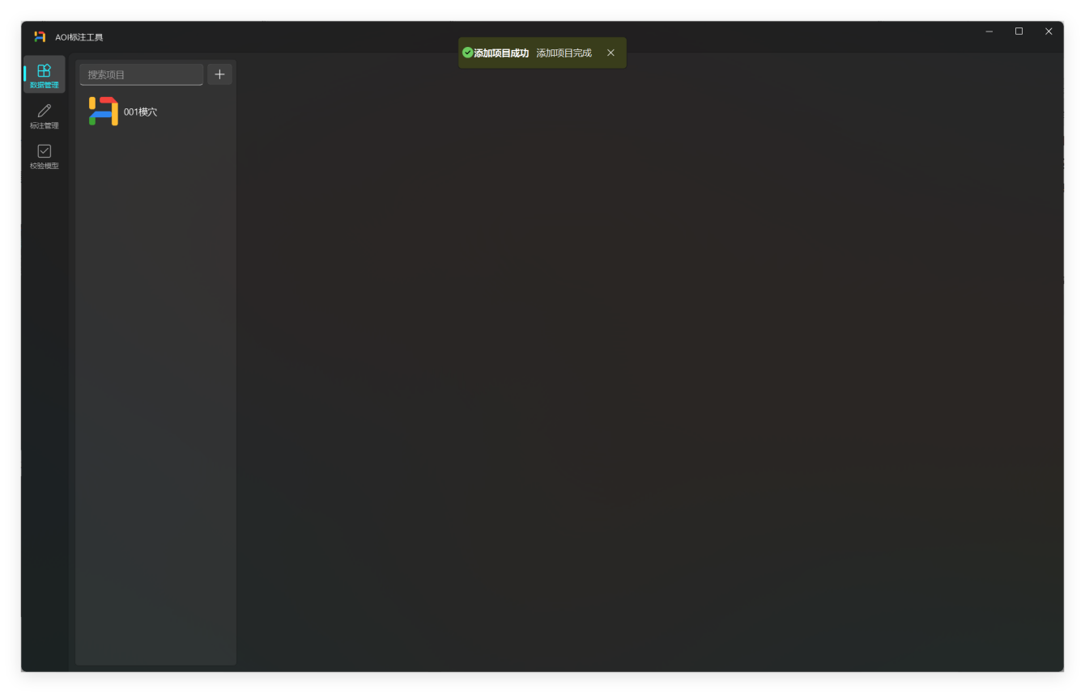
点击新建的项目显示项目详情。
点击项目名称旁的修改和删除按钮，可以修改项目信息和删除当前项目。
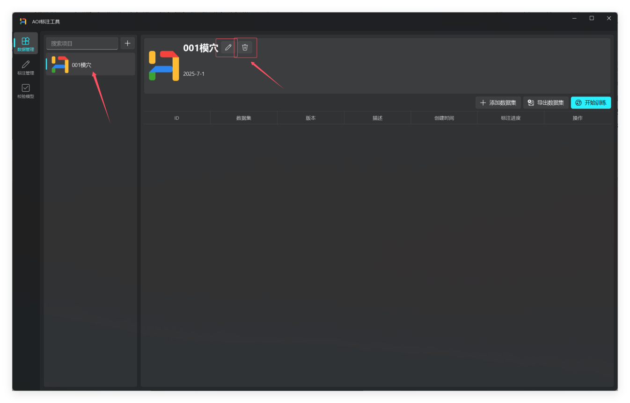

- 创建数据集
点击创建好的项目，点击添加数据集按钮新建一个数据集。

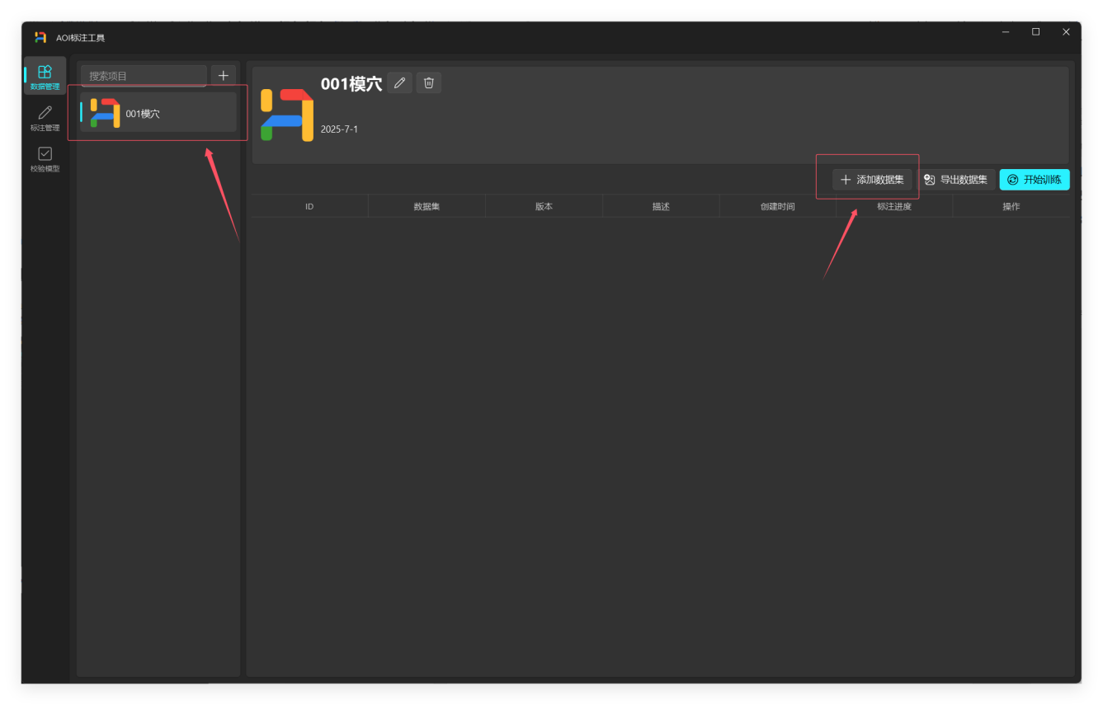
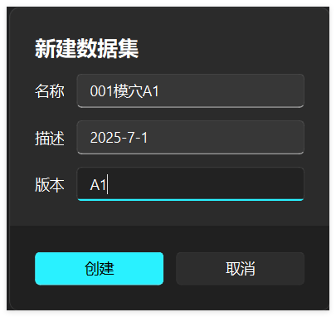
点击创建按钮完成创建。

点击新建的数据集右侧导入按钮，打开文件资源管理器，选择要标注的图片,点击打开，导入完成。
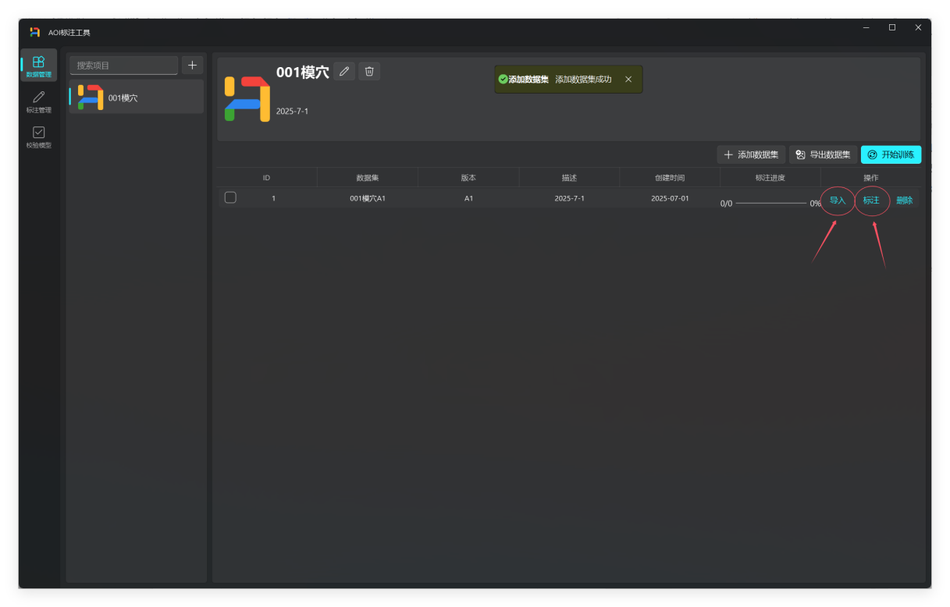
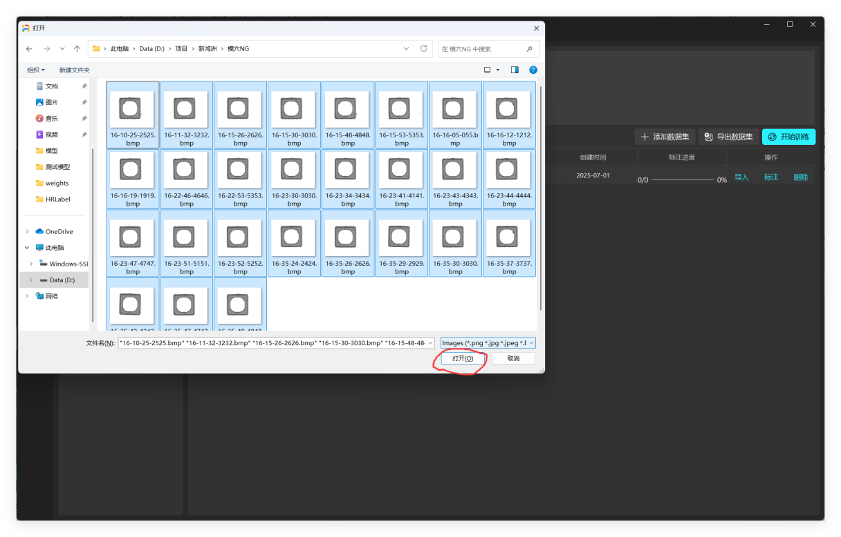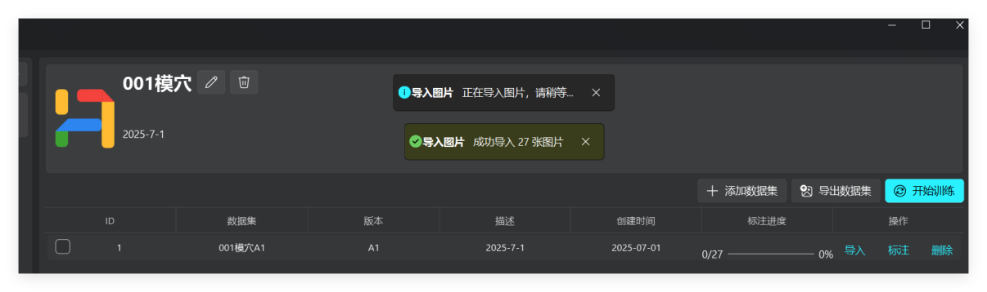

2、标注图片
导入图片后点击数据集右侧标注按钮，跳转到标注页面。
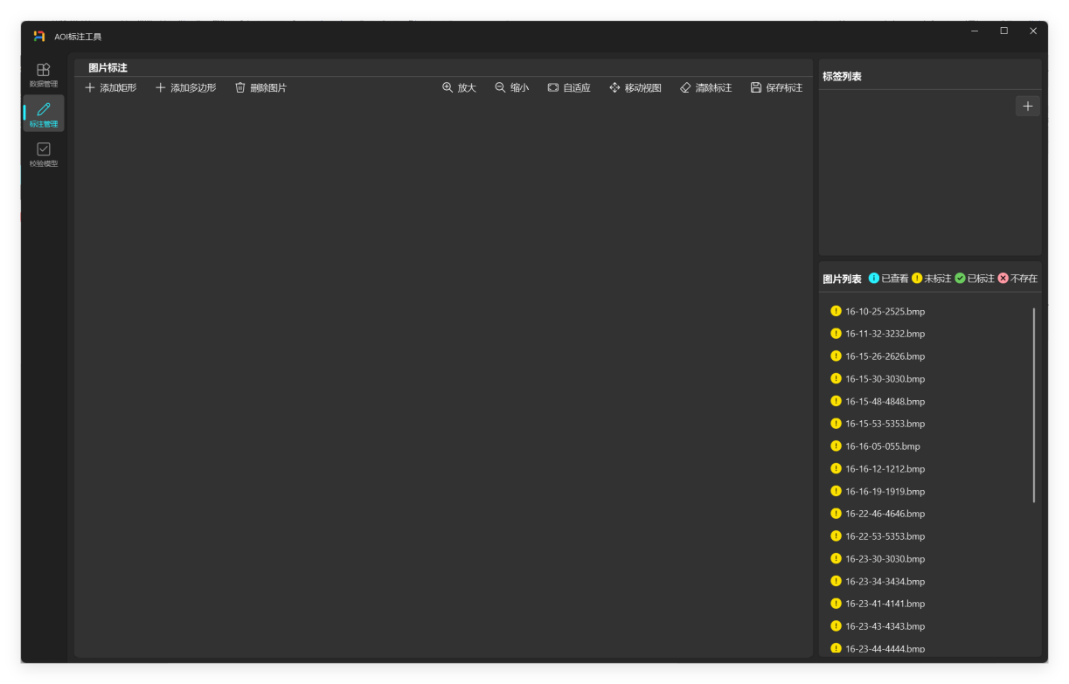
点击右侧标签列表中的加号，新增一个标签。点击标签的修改按钮，修改标签的名称，点击标签的颜色，修改标签的颜色。
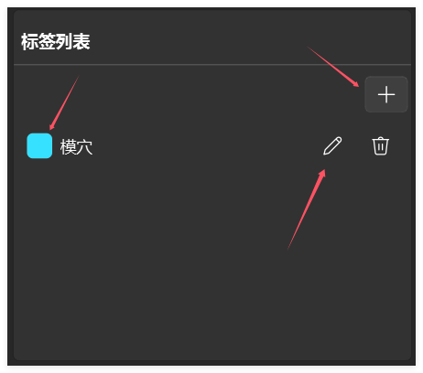
然后点击右侧图片列表，切换图片。
选择工具栏的标注区域类型。
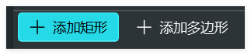

框选目标区域，然后选择标签
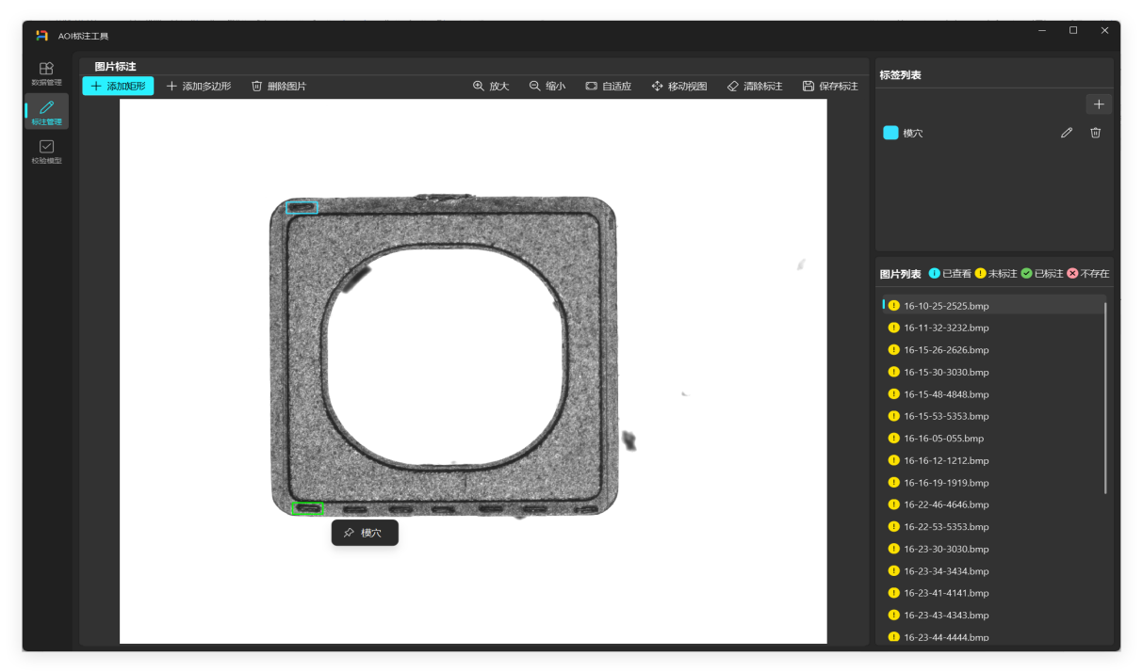
标注完成后点击工具栏保存标注按钮，保存数据。
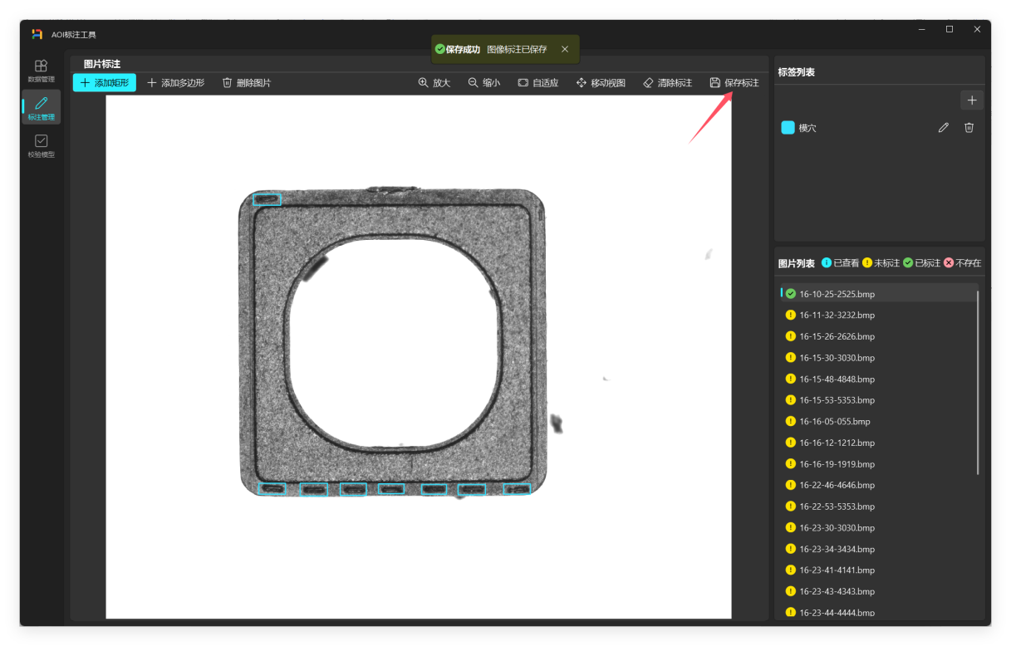
标注熔接痕时，使用多边形进行标注，如下图所示,尽量贴近熔接痕，放大图片标注。(使用多边形标注时，点击第一个点结束标注状态。)
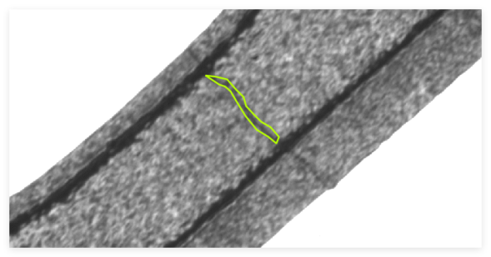

标注工具栏及快捷键说明
- 添加矩形，在图片上点击一下创建矩形，移动鼠标修改矩形大小，再次点击结束编辑状态。
- 添加多边形，在图片上创建多边形，在鼠标点击位置生成一个点，点击第一次生成的点结束编辑状态。
- 删除图片，删除当前图片和标注数据。
- 放大，放大图片(鼠标滚轮上划)
- 缩小，缩小图片(鼠标滚轮下滑)
- 自适应，居中自适应显示图片
- 移动视图,按钮亮时为浏览状态，只能拖动图片，不能创建和移动标注框，按钮不亮时为编辑状态(Ctrl键切换状态)
- 清除标注，清除当前的所有标注框
- 保存标注，保存标注数据(S键)
- 下一张图片(D键)
- 上一张图片(A键)
- 鼠标右键双击标注框可以重新修改标注框的标签。
- 鼠标左键点击标注框，标注框为选中状态时可以按住左键拖动。
- 标注框为选中状态时按下键盘上Delete键可以删除标注框。

训练模型

1、训练流程
标注完成后，在数据管理页面，勾选至少一个数据集后，点击开始训练按钮。
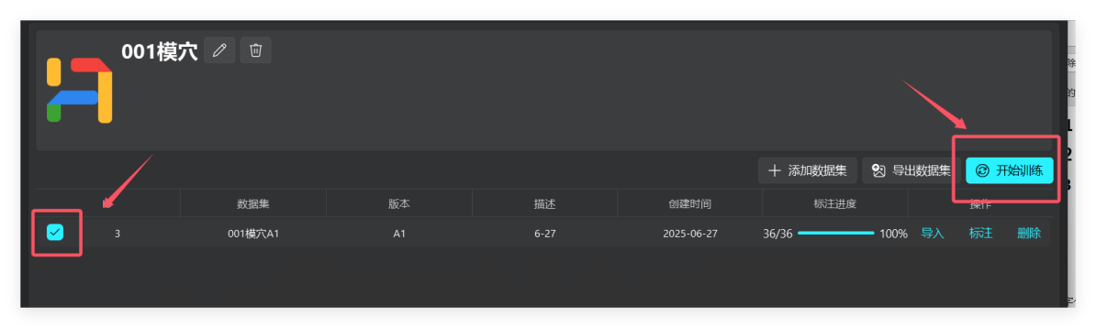
设置参数，点击开始训练。
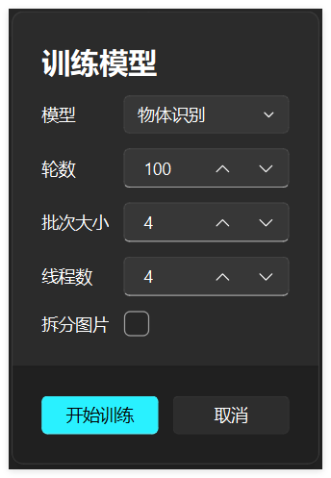
等待训练完成
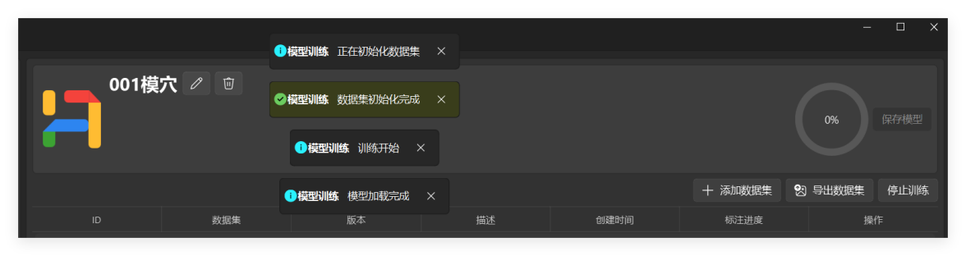
训练完成，点击保存模型，将模型另存为。
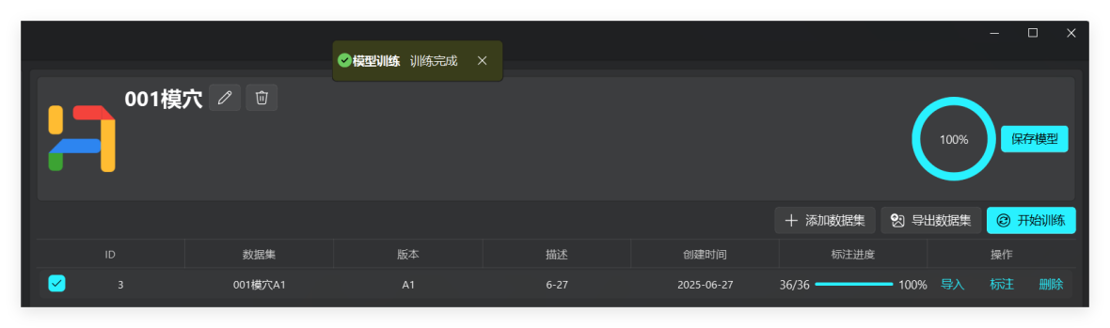

模穴模型训练方式
模穴训练参数设置
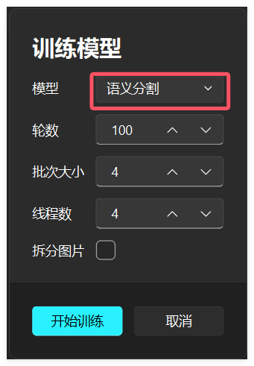
模穴训练的模型保存时将模型文件名修改为带“_detr”后缀的名称，
如001模穴A17-2_detr.pt

熔接痕模型训练方式
熔接痕检测需要训练两个模型。
第一个：选择物体识别，并勾上拆分图片
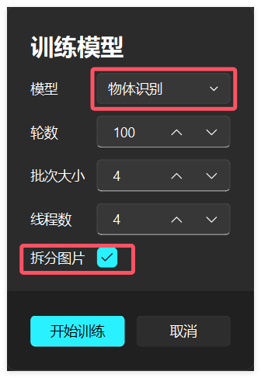
训练完成后将模型保存为任意名称如001熔接痕模型7-2.pt
第二个：选择语义分割，且不勾选拆分图片。
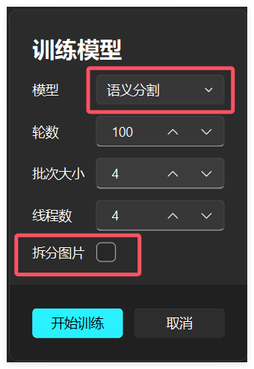
训练完成后将模型保存为serach_detr.pt

校验模型

模穴模型校验
点击选择模型一，选择刚才保存的001模穴模型7-2.pt
然后点击加载模型。
在图片列表中导入图片，然后点击图片即可校验模型。
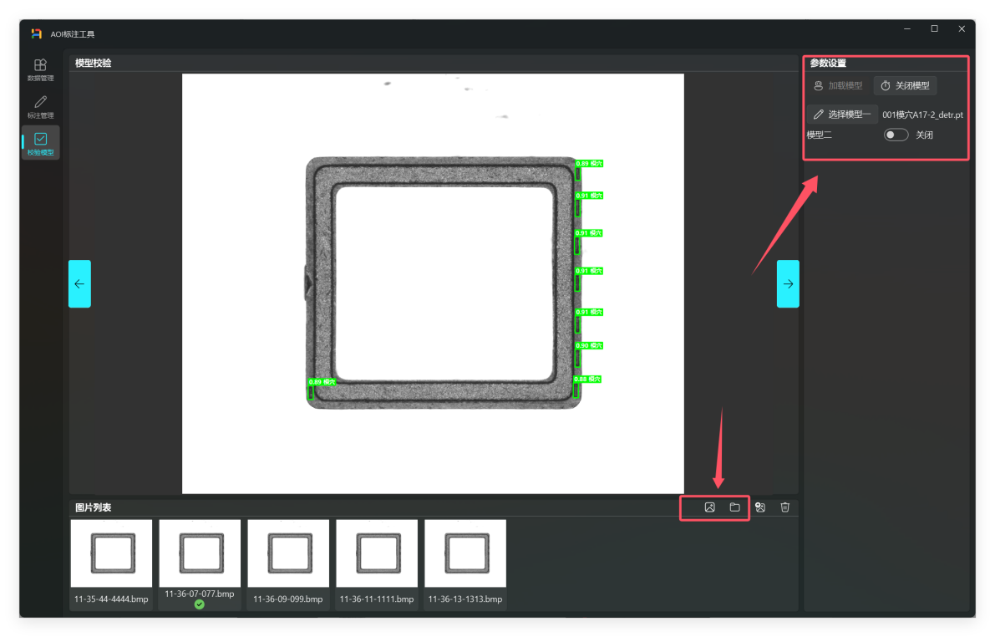

熔接痕模型校验
点击选择模型一，选择刚才保存的001熔接痕模型7-2.pt
点击模型二启用
点击选择模型二，选择刚才保存的serach_detr.pt
然后点击加载模型。
在图片列表中导入图片，然后点击图片即可校验模型。
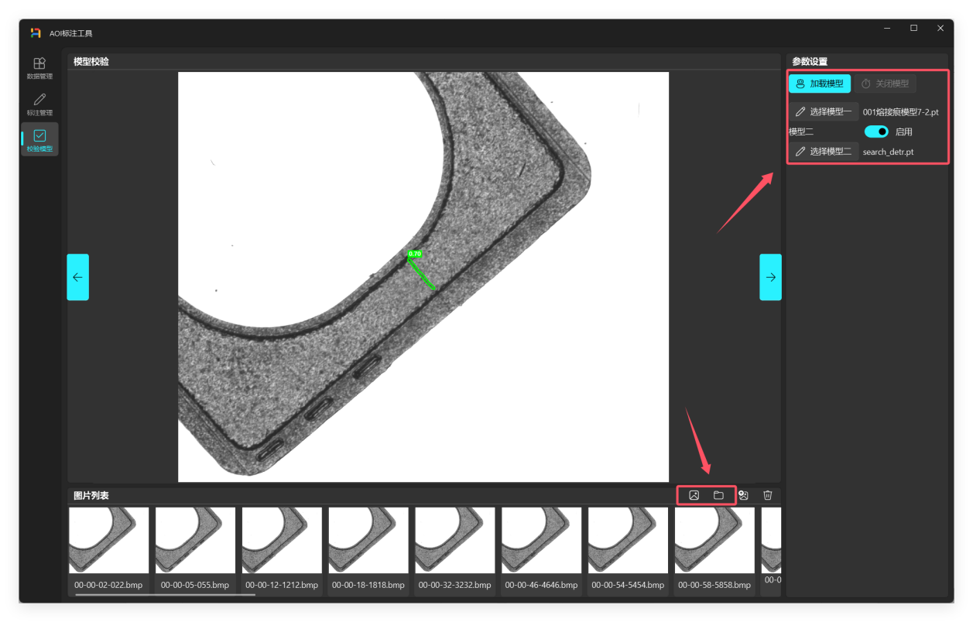

备注
每次训练成功的模型会保存到D:\AIProgram\train文件夹下。

使用模穴模型:
将001模穴模型7-2.pt拷贝到机台上视觉检测软件程序所在文件夹中的模型文件夹里的CCD2文件夹中，然后在算法设置中选择并加载即可。

使用熔接痕模型:
将search_detr.pt拷贝到机台D:\AIProgram\文件夹中，覆盖旧的文件。
将001熔接痕模型7-2.pt拷贝到机台上视觉检测软件程序所在文件夹中的模型文件夹里的CCD3文件夹中，然后在算法设置中选择并加载即可。

